**PROYECTO RECURSOS HUMANOS 1**

**Primer problema:** Tenemos las fechas en filas y no en columnas. Vamos a usar *Power Query* para manipular nuestro dataset.

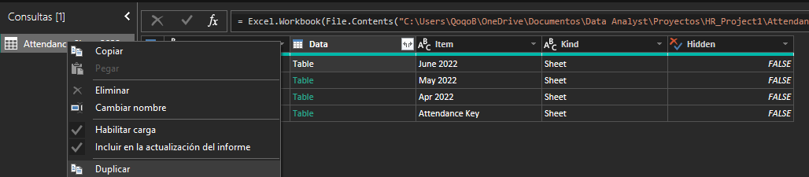

Duplicamos todo el dataset y lo llamo “template”.

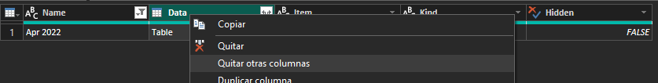

Filtramos solamente APR 2022 y quitamos todas las columnas menos DATA

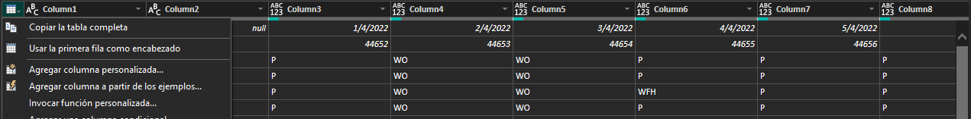

Vamos a la tabla y ponemos “Usar la primera fila como encabezado”.

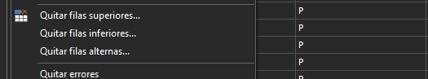

Quitamos la fila 1 con “Quitar filas superiores” y ponemos **1**.

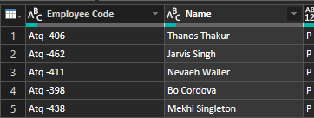

Le cambiamos el nombre a las dos primeras columnas por “Employee Code” y “Name”

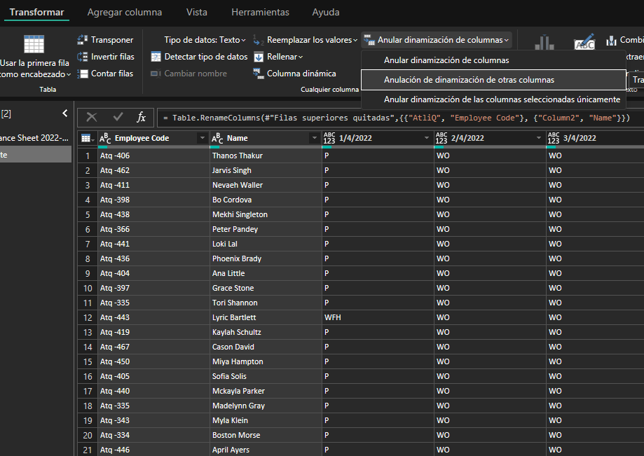

Seleccionando las dos primeras columnas, vamos a la pestaña *Transformar* y vamos a “Anular dinamización de columnas -> Anulación de dinamización de otras columnas.

Esto lo que hace es pasar las filas a columnas sin perder la relación con las columnas marcadas.

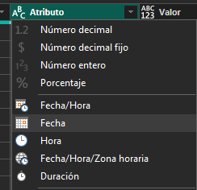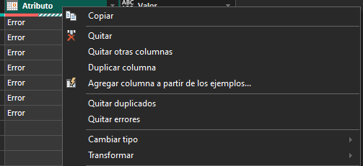

Vemos que en la columna donde están las fechas, hay datos que no son fechas así que para quitarlos primero vamos a darle formato fecha para que los que no lo son, den **ERROR**.

Luego click derecho y vamos a “Quitar errores”.

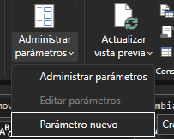

Vamos a crear un parámetro para **AGREGAR PORQUÉ**

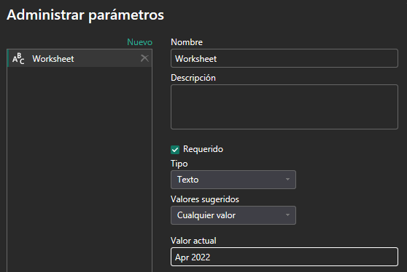

Tipo: **texto** y valor actual: **Apr 2022**

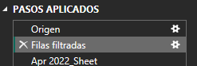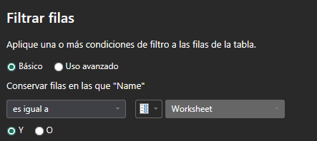

Volvemos a este paso en *Template* y vamos a la tuerquita.

Y lo vamos a filtrar por el Worksheet que creamos.

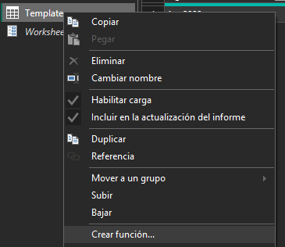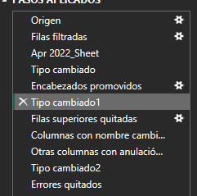

Ahora vamos a crear una función para que haga lo mismo que hicimos con la tabla Apr_2022 con las demás. Esto se llama **Automatizar**.

**OJO:** Antes de crear función vamos a tener que poner en *Tipo Cambiado1*

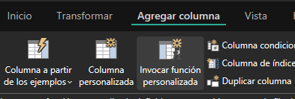

Ahora vamos al dataset (NO DUPLICADO NO TEMPLATE ) y vamos a innovar la función que creamos.

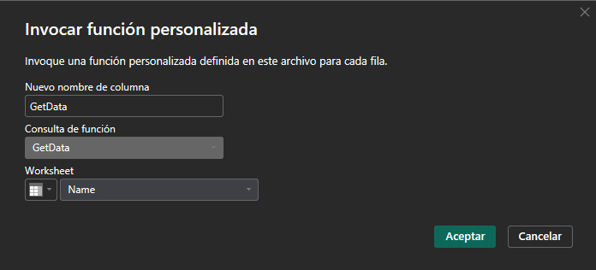

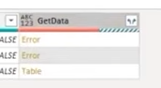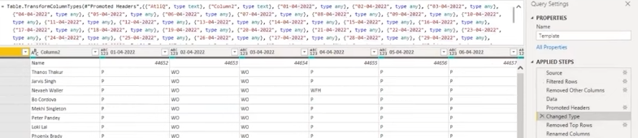

Hay que borrar el paso de *Template* y ahí se soluciona.

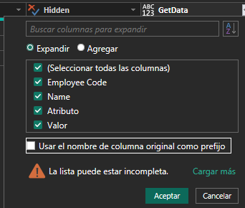

Vamos a expandir en *GetData* y **no te olvides** de DESMARCAR esa opción.

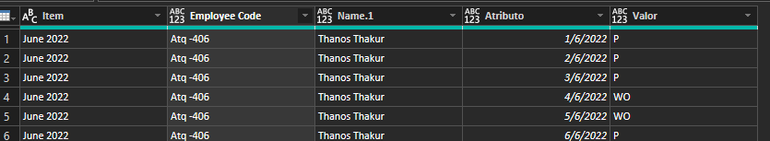

Borramos columnas *Name, Data, Kind y Hidden*

A la columna *Item* le cambiamos el nombre por *Sheet Name*

A *Employee Code* lo cambiamos a tipo *Texto*

A *Name.1* como *Name* y modo Texto

Atributo como Date

Y Valor como texto

Ahora parece ser que tenemos el dataset limpio. Vamos a elegir solamente JUNE para verificar.

**OJO:** Al momento de filtrar tenemos que poner *CARGAR MÁS* para que se actualice nuestro dataset.

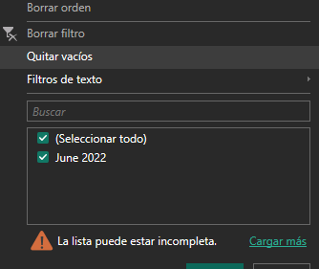

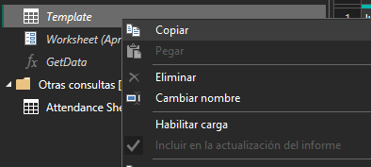

Deshabilitamos a *Template.*

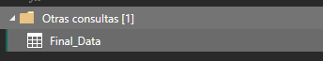

Le cambiamos de nombre al NO DUPLICADO

**CERRAMOS Y APLICAMOS PARA PODER TRABAJAR CON POWER BI**

Con Power BI queremos entender con los datos que tenemos:

• Preferencia en modalidad de trabajo.

• Porcentaje de personas que se van por enfermedad.

Ya teniendo a Final_Data en nuestro POWER BI, vamos a crear una tabla para depositar ahí nuestras medidas/funciones.

Crear y almacenar una tabla para las medidas es una buena practica.

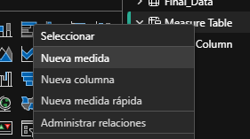

La nombramos como *Measure Table* y crearemos una Nueva Medida.

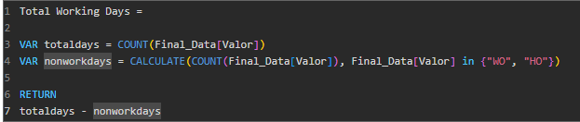  
Total Working Days.

*Totaldays* = Contar todas las filas sin discriminar días laborales/no laborales

*Nonworkdays = Cuenta los días no laborales (WO = Weekly OFF y HO = Holiday OFF)*

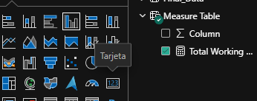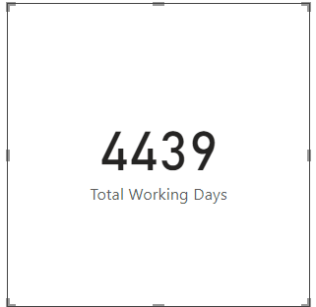

Lo llevamos al tablero como *TARJETA* para que nos dé el total.



Creamos otra medida donde nos devuelve los días donde el presentismo el FULL. Decimos que es FULL porque hay otros presentismos

Se me ocurrió una idea para contar los días HOME OFFICE y Medio dia HOME OFFICE

Hacer una columna nueva donde HOME OFFICE SEA 1 y Medio HOME OFFICE sea 0.5 y así sumarlos.

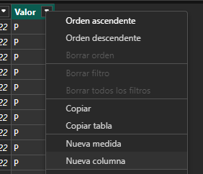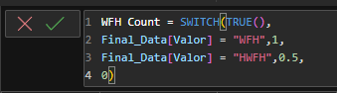



Creamos otra medida que sume todos los presentismos por Work form Home

Y Ahora con esta nueva medida podemos modificar la Medida de contador de PRESENTES

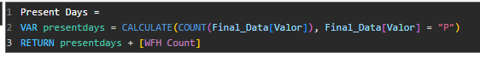



Creamos % de Presencia

**Aclaración:**

Si el tablero de Presence % NO APARECE COMO PORCENTAJE. Debemos hacer click en él a la derecha y se nos abre la pestaña *Herramientas de columnas*. Luego de ahí lo pasamos a Formato *Porcentaje*.

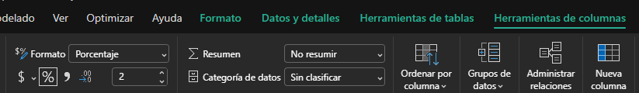

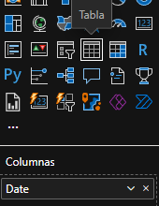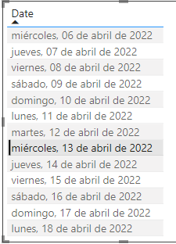

Agregamos una Tabla donde vamos a poner la Fecha (*Date*) de Final_Data.

Está bueno pero está separado por día. Por eso, vamos a crear una nueva columna para que podamos separarlo por MES.

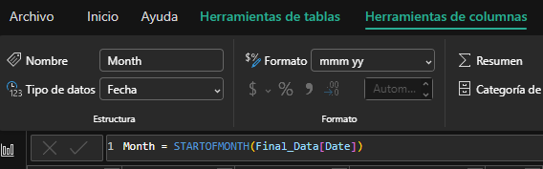

Mi solución:

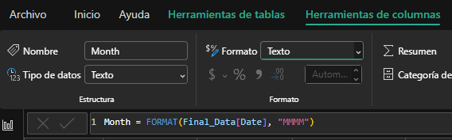

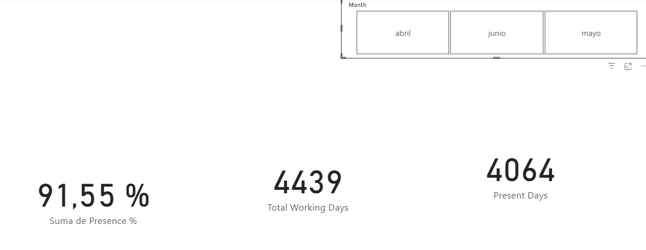



Creamos una nueva medida que calcula el porcentaje de WORK FORM HOME pero desde los días presentes.

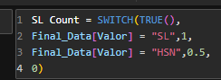





Creamos una columna parecida a *WFH Count* pero ahora con personas que se enfermaron.

Tambien una nueva medida que sume.

Otra medida que calcule el porcentaje

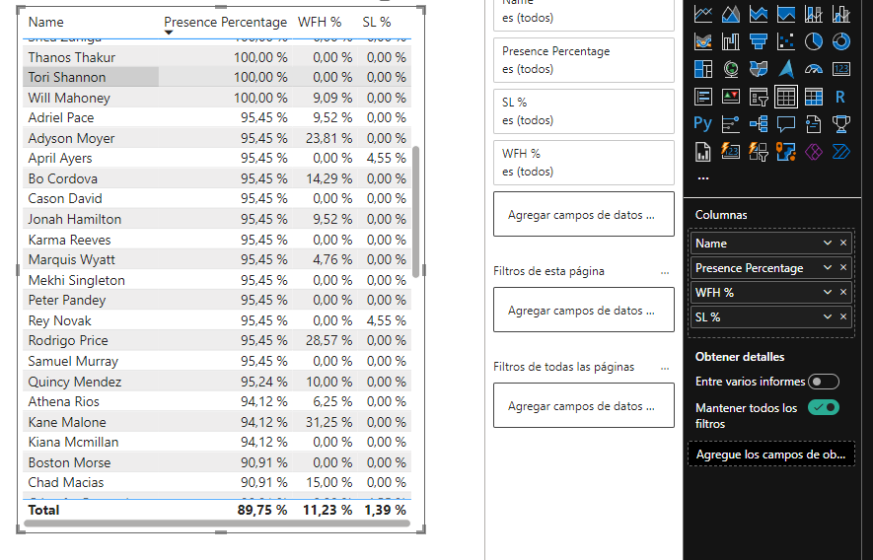

Creamos una tabla con estos datos como columna.